Міністерство освіти і науки України
Львівський національний університет імені Івана Франка
Факультет прикладної математики та інформатики
Кафедра математичного моделювання соціально-економічних процесів

Звіт
Лабораторна робота №7

Виконав:
студент групи Пма-42
Думанський Юрій
Перевірила:
доцент Лисецька О. Ю.

Львів-2026

Тема:
Робота з базами даних та створення графічного інтерфейсу
Завдання:
Скласти програму для роботи з базою даних, що містить означення понять та їх опис. Скласти програму з графічним інтерфейсом для введення табелю та обчислення заробітної плати працівників компанії на основі класів Person та Employee.
Хід роботи:
• Виконання роботи розпочалося з реалізації першого завдання — створення локальної бази даних словника. Для цього використано вбудовану бібліотеку sqlite3. Було написано функції ініціалізації бази, додавання нових термінів та пошуку існуючих записів за ключовим словом.
• Друге завдання полягало у розробці системи обліку заробітної плати. Спочатку було реалізовано базовий клас Person з методом валідації віку працівника $Age∈[17,65]$. Далі створено похідний клас Employee, який доповнює базовий атрибутами табельного номера, погодинної ставки та словником для зберігання табелю.
• Для створення графічного інтерфейсу використано бібліотеку tkinter. Було спроектовано головне вікно з таблицею Treeview для відображення списку працівників та їхньої підсумкової зарплати. Реалізовано додаткові діалогові вікна для реєстрації нового співробітника та заповнення табелю робочого часу по днях.
• Обчислення заробітної плати виконується динамічно за формулою $S=\sum_{i=1}^{n}{(}h_{i}·r)$, де $h_{i}$ — кількість відпрацьованих годин у конкретний день, а $r$ — індивідуальна погодинна ставка працівника. Всі дані надійно зберігаються у пов'язаних таблицях employees та timesheets бази даних company.db.
• Під час розробки було перероблено логіку консольного введення даних з оригінального завдання під віконний формат, що вимагало розділення процесів отримання даних та їхньої перевірки. SQL-запити (INSERT, SELECT, UPDATE) інтегровано безпосередньо в обробники подій кнопок інтерфейсу.
Результати:
Розроблено дві програми на мові Python. Перша програма успішно створює таблицю понять і дозволяє виконувати пошук та додавання термінів.
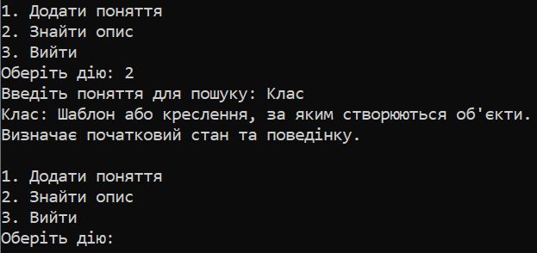
Друга програма забезпечує функціонал для управління даними працівників через графічний інтерфейс. Дані про відпрацьовані години зберігаються у базі SQLite, а розрахунок зарплати виконується автоматично і безпомилково відображається у головній таблиці.
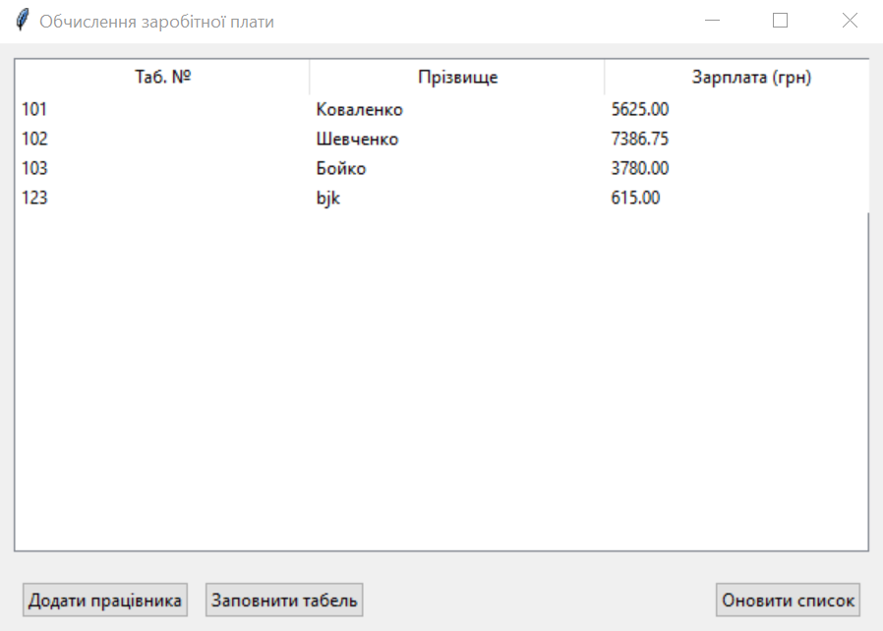
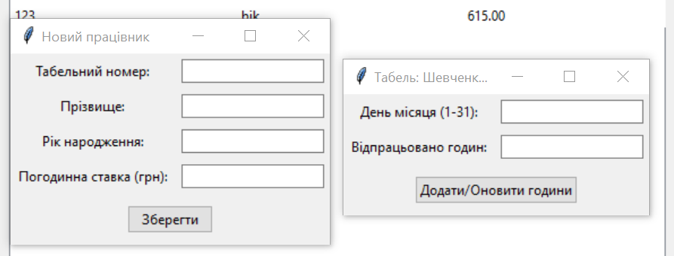
Висновки:
Під час виконання лабораторної роботи закріплено навички роботи з SQLite в середовищі Python. Успішно застосовано класи для моделювання сутностей працівників та розроблено зручний графічний інтерфейс за допомогою tkinter. Програма стабільно виконує математичні обчислення заробітної плати та підтримує цілісність даних у реляційній базі.

Додаток 1. Код програми.
import sqlite3

def init_db():
"""Ініціалізація бази даних та створення таблиці, якщо вона не існує."""
with sqlite3.connect("dictionary.db") as conn:
cursor = conn.cursor()
cursor.execute('''
CREATE TABLE IF NOT EXISTS concepts (
id INTEGER PRIMARY KEY AUTOINCREMENT,
term TEXT UNIQUE NOT NULL,
description TEXT NOT NULL
)
''')
conn.commit()

def add_concept(term, description):
"""Функція додавання поняття[cite: 6]."""
with sqlite3.connect("dictionary.db") as conn:
cursor = conn.cursor()
try:
cursor.execute("INSERT INTO concepts (term, description) VALUES (?, ?)", (term, description))
conn.commit()
print(f"Поняття '{term}' успішно додано!")
except sqlite3.IntegrityError:
print(f"Поняття '{term}' вже існує в базі.")

def get_description(term):
"""Функція повернення опису за введеним поняттям[cite: 6]."""
with sqlite3.connect("dictionary.db") as conn:
cursor = conn.cursor()
cursor.execute("SELECT description FROM concepts WHERE term = ?", (term,))
result = cursor.fetchone()

if result:
print(f"{term}: {result[0]}")
else:
print("Поняття не знайдено.")

if __name__ == "__main__":
init_db()
while True:
print("\n1. Додати поняття\n2. Знайти опис\n3. Вийти")
choice = input("Оберіть дію: ")

if choice == '1':
t = input("Введіть поняття: ")
d = input("Введіть опис: ")
add_concept(t, d)
elif choice == '2':
t = input("Введіть поняття для пошуку: ")
get_description(t)
elif choice == '3':
break
else:
print("Невірна команда.")

Програма 2:

import sqlite3
import tkinter as tk
from tkinter import ttk, messagebox
from datetime import datetime

# --- Оголошення класів згідно із завданням ---

class Person:
def __init__(self):
self.name = None
self.byear = None

def input_data(self, name, byear):
"""Адаптований метод введення для GUI."""
self.name = name
self.byear = self.check_by(byear)

@staticmethod
def check_by(by, cur_year=datetime.now().year):
"""Виправлений метод перевірки року народження з PDF[cite: 22, 23, 24]."""
by = int(by)
# Працівнику має бути від 17 до 65 років
if by in range(cur_year - 65, cur_year - 17):
return by
else:
raise ValueError("Некоректний вік працівника (має бути 17-65 років)")

class Employee(Person):
def __init__(self):
super().__init__()
self.emp_id = None # Табельний номер [cite: 33]
self.hourly_rate = 0.0
self.timesheet = {} # day: hours

def calculate_salary(self, min_daily_hours=8):
"""Розрахунок зарплати за відпрацьованими годинами[cite: 33, 38]."""
total_salary = 0.0
for day, hours in self.timesheet.items():
total_salary += hours * self.hourly_rate
return total_salary

def init_db():
"""Створення структури бази даних для працівників та табелів[cite: 40, 41]."""
with sqlite3.connect("company.db") as conn:
cursor = conn.cursor()
cursor.execute('''
CREATE TABLE IF NOT EXISTS employees (
emp_id INTEGER PRIMARY KEY,
name TEXT NOT NULL,
byear INTEGER NOT NULL,
hourly_rate REAL NOT NULL
)
''')
cursor.execute('''
CREATE TABLE IF NOT EXISTS timesheets (
id INTEGER PRIMARY KEY AUTOINCREMENT,
emp_id INTEGER,
day INTEGER NOT NULL,
hours REAL NOT NULL,
FOREIGN KEY (emp_id) REFERENCES employees(emp_id)
)
''')
conn.commit()

class CompanyApp:
def __init__(self, root):
self.root = root
self.root.title("Обчислення заробітної плати")
self.root.geometry("600x400")

init_db()

# Фрейм списку працівників
self.tree_frame = ttk.Frame(self.root)
self.tree_frame.pack(fill="both", expand=True, padx=10, pady=10)

self.tree = ttk.Treeview(self.tree_frame, columns=("ID", "Прізвище", "Зарплата за місяць"), show="headings")
self.tree.heading("ID", text="Таб. №")
self.tree.heading("Прізвище", text="Прізвище")
self.tree.heading("Зарплата за місяць", text="Зарплата (грн)")
self.tree.pack(fill="both", expand=True)

# Панель кнопок
self.btn_frame = ttk.Frame(self.root)
self.btn_frame.pack(fill="x", padx=10, pady=10)

self.btn_add = ttk.Button(self.btn_frame, text="Додати працівника", command=self.add_employee_window)
self.btn_add.pack(side="left", padx=5)

self.btn_timesheet = ttk.Button(self.btn_frame, text="Заповнити табель", command=self.open_timesheet_window)
self.btn_timesheet.pack(side="left", padx=5)

self.btn_refresh = ttk.Button(self.btn_frame, text="Оновити список", command=self.load_data)
self.btn_refresh.pack(side="right", padx=5)

self.load_data()

def load_data(self):
"""Завантаження працівників та розрахунок їхньої зарплати на льоту."""
for row in self.tree.get_children():
self.tree.delete(row)

with sqlite3.connect("company.db") as conn:
cursor = conn.cursor()
cursor.execute("SELECT emp_id, name, byear, hourly_rate FROM employees")
employees_data = cursor.fetchall()

for emp_data in employees_data:
emp = Employee()
emp.emp_id = emp_data[0]
emp.name = emp_data[1]
emp.byear = emp_data[2]
emp.hourly_rate = emp_data[3]

# Отримання табелю
cursor.execute("SELECT day, hours FROM timesheets WHERE emp_id=?", (emp.emp_id,))
timesheets_data = cursor.fetchall()
for t_data in timesheets_data:
emp.timesheet[t_data[0]] = t_data[1]

# Розрахунок
salary = emp.calculate_salary()
self.tree.insert("", "end", values=(emp.emp_id, emp.name, f"{salary:.2f}"))

def add_employee_window(self):
top = tk.Toplevel(self.root)
top.title("Новий працівник")

ttk.Label(top, text="Табельний номер:").grid(row=0, column=0, padx=5, pady=5)
entry_id = ttk.Entry(top)
entry_id.grid(row=0, column=1, padx=5, pady=5)

ttk.Label(top, text="Прізвище:").grid(row=1, column=0, padx=5, pady=5)
entry_name = ttk.Entry(top)
entry_name.grid(row=1, column=1, padx=5, pady=5)

ttk.Label(top, text="Рік народження:").grid(row=2, column=0, padx=5, pady=5)
entry_byear = ttk.Entry(top)
entry_byear.grid(row=2, column=1, padx=5, pady=5)

ttk.Label(top, text="Погодинна ставка (грн):").grid(row=3, column=0, padx=5, pady=5)
entry_rate = ttk.Entry(top)
entry_rate.grid(row=3, column=1, padx=5, pady=5)

def save_employee():
try:
emp = Employee()
emp.input_data(entry_name.get(), entry_byear.get()) # Викличе перевірку року
with sqlite3.connect("company.db") as conn:
cursor = conn.cursor()
cursor.execute(
"INSERT INTO employees (emp_id, name, byear, hourly_rate) VALUES (?, ?, ?, ?)",
(int(entry_id.get()), emp.name, emp.byear, float(entry_rate.get()))
)
conn.commit()
messagebox.showinfo("Успіх", "Працівника додано!")
self.load_data()
top.destroy()
except Exception as e:
messagebox.showerror("Помилка", str(e))

ttk.Button(top, text="Зберегти", command=save_employee).grid(row=4, columnspan=2, pady=10)

def open_timesheet_window(self):
"""Окреме вікно для введення табелю[cite: 40, 41]."""
selected = self.tree.selection()
if not selected:
messagebox.showwarning("Увага", "Оберіть працівника зі списку!")
return

item = self.tree.item(selected[0])
emp_id = item['values'][0]
emp_name = item['values'][1]

top = tk.Toplevel(self.root)
top.title(f"Табель: {emp_name} (Таб. №{emp_id})")

ttk.Label(top, text="День місяця (1-31):").grid(row=0, column=0, padx=5, pady=5)
entry_day = ttk.Entry(top)
entry_day.grid(row=0, column=1, padx=5, pady=5)

ttk.Label(top, text="Відпрацьовано годин:").grid(row=1, column=0, padx=5, pady=5)
entry_hours = ttk.Entry(top)
entry_hours.grid(row=1, column=1, padx=5, pady=5)

def save_timesheet():
try:
day = int(entry_day.get())
hours = float(entry_hours.get())
if not (1 <= day <= 31):
raise ValueError("День має бути від 1 до 31")

with sqlite3.connect("company.db") as conn:
cursor = conn.cursor()
# Перевіряємо, чи є вже запис за цей день, і оновлюємо або вставляємо
cursor.execute("SELECT id FROM timesheets WHERE emp_id=? AND day=?", (emp_id, day))
existing = cursor.fetchone()
if existing:
cursor.execute("UPDATE timesheets SET hours=? WHERE id=?", (hours, existing[0]))
else:
cursor.execute("INSERT INTO timesheets (emp_id, day, hours) VALUES (?, ?, ?)", (emp_id, day, hours))
conn.commit()
messagebox.showinfo("Успіх", "Табель оновлено!")
self.load_data()
entry_day.delete(0, tk.END)
entry_hours.delete(0, tk.END)
except Exception as e:
messagebox.showerror("Помилка", str(e))

ttk.Button(top, text="Додати/Оновити години", command=save_timesheet).grid(row=2, columnspan=2, pady=10)
if __name__ == "__main__":
root = tk.Tk()
app = CompanyApp(root)
root.mainloop()

